PRESSEMELDUNG | 21.07.2014

Mehr als nur ein Taster-
der neue kapazitive Einzeltaster von Wöhr®
Der neue kapazitive Einzeltaster CAPWS01 der Richard Wöhr GmbH ermöglicht eine unkomplizierte und verschleißfreie Bedienbarkeit kundenspezifischer Eingabesysteme. Der Taster funktioniert nach dem kapazitiven Wirkprinzip und kann beispielsweise hinter Glas (Stärken variabel) angebracht werden. Er wird frontseitig selbstklebend geliefert und kann daher schnell und einfach hinter jede elektrisch nicht-leitfähige Fläche wie zum Beispiel Glas, Acrylglas, Holz, Kunststoff, etc. geklebt werden. Da der Taster mit zwei Schaltkontakten, deren Ausgänge galvanisch getrennt sind, erhältlich ist, kann er flexibel nach Kundenwunsch angeschlossen werden und ist danach sofort betriebsbereit. Ebenso verfügt der CAPWS01 optional über eine blaue LED, die den jeweiligen Schaltzustand signalisiert. Weitere Vorteile des Einzeltasters sind: Bedienung durch leichte Berührungen ohne Druck möglich, einfache Reinigung der geschlossen Front, keine beweglichen Teile, kein mechanischer Verschleiß sowie Resistenz gegen Chemikalien, Verunreinigungen und Vandalismus. Folglich eignet sich der Taster optimal für den Einsatz in hygienisch anspruchsvollen Umgebungen, im Ex-Schutzbereich oder im Vandalismus-gefährdeten Umfeld sowie zur Integration in beliebige Bediensysteme. Um den Kundenansprüchen optimal entsprechen zu können, ist der Standard-CAPWS01 als Taster, Schalter und Näherungssensor lieferbar.

Weitere Informationen auf www.Capiswith.de und www.touchscreen-solutions.de

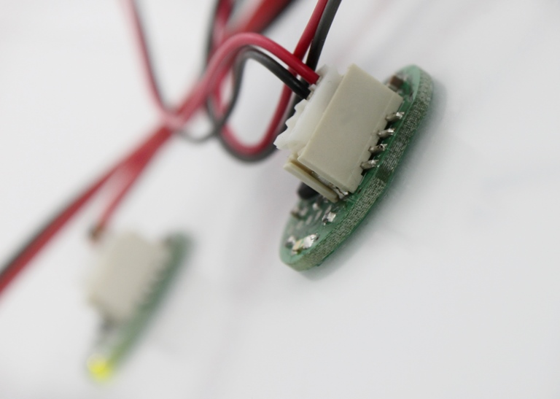
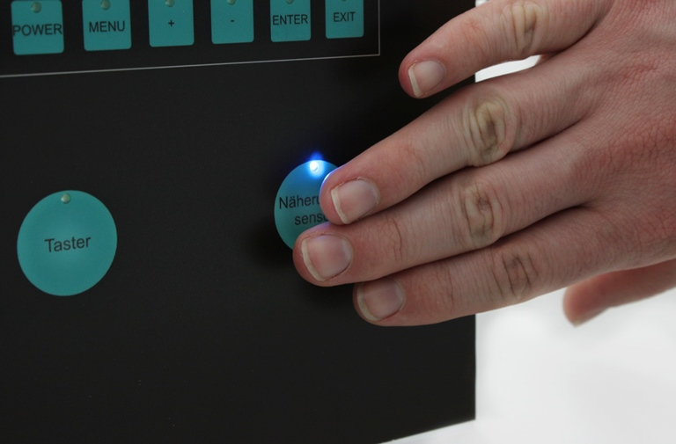
Weitere Informationen / Ansprechpartner:
Richard Wöhr GmbH, Gräfenau 58-60, D-75339 Höfen / Enz
Tel. (+49) 7081 95 40 - 0, Fax (+49) 7081 95 40 - 90, E-Mail: K.Maier@WoehrGmbH.de

